КИТ | Открыть письмо в браузере

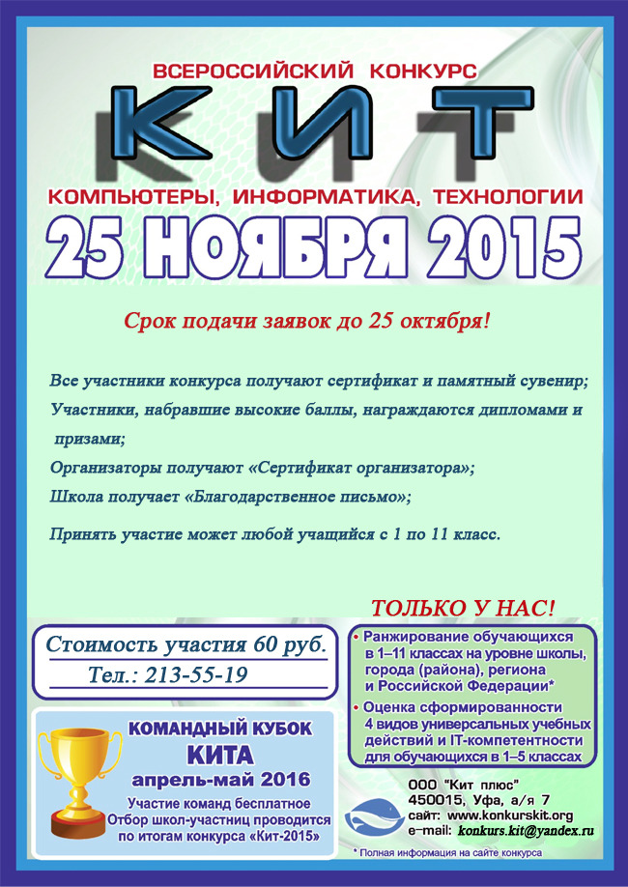

«Кит – компьютеры, информатика, технологии»

Стоимость участия - 60 руб.
Электронный адрес для заявок:
konkurs.kit@yandex.ru срок подачи ДО 25 ОКТЯБРЯ !
Телефоны: 213-55-19 пн.-сб. с 8.00 – 18.00, 8-905-194-67-99 пн-пт, вск до 20:00
Факс 246-26-99
В заявке необходимо указать:
1. Название и почтовый адрес школы (с индексом);
2. Количество участников по параллелям;
3. ФИО и контактный телефон (мобильный) организатора.

